,, Papierowe składanki” – zabawy plastyczno-techniczne
Podstawa programowa: IV1, IV8, IV12,

Proszę włączyć proponowaną muzykę relaksacyjną, która zachęca do pracy, nauki, koncentracji.
https://www.youtube.com/watch?v=LEfWmpkx8Qs
Dziś zachęcamy dzieci i rodziców to wykonania pracy techniką origami: mogą to być obrazy, czapki może łódki, może też inne modele.
Rola terapeutyczna i diagnostyczna
Sztukę origami można i należy wykorzystywać przede wszystkim jako formę usprawniającą edukację dzieci w różnym wieku. Składanie papieru może mieć duże znaczenie w rozwijaniu myślenia twórczego, konstruowaniu, rozwijaniu wyobraźni przestrzennej, może być pomocne przy kształceniu spostrzegawczości, zapamiętywania, dyscypliny, estetyki, dokładności, cierpliwości, może być metodą wspomagającą naukę geometrii, przyrody, historii, języka ojczystego i obcego, a nawet gry na instrumencie.
Sztuka origami w edukacji przedszkolnej może pełnić funkcje;
diagnostyczną - m.in. stanowić informację o poziomie sprawności manualnej dziecka oraz stopniu aktualnego rozwoju cech osobowości niezbędnych do przekroczenia progu dojrzałości szkolnej,
terapeutyczną - ćwiczenia origami pomagają rozwijać nie tylko sprawność manualną i intelektualną dziecka, ale też posiadają szeroki walor uspokajający, wyciszający dzieci nadpobudliwe,
stymulującą - rozwój dziecka zdrowego w szerokim rozumieniu tego słowa, rozbudzając zainteresowania oraz chęć coraz nowszych poszukiwań. 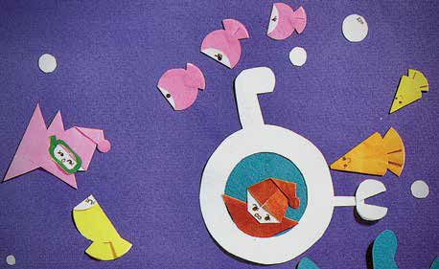Kompozycja origami bez uwzględnienia zasad (różnorodność technik, brak rodzin origami). Kompozycję można nazwać papieroplastyką z wykorzystaniem prostych modeli origami.
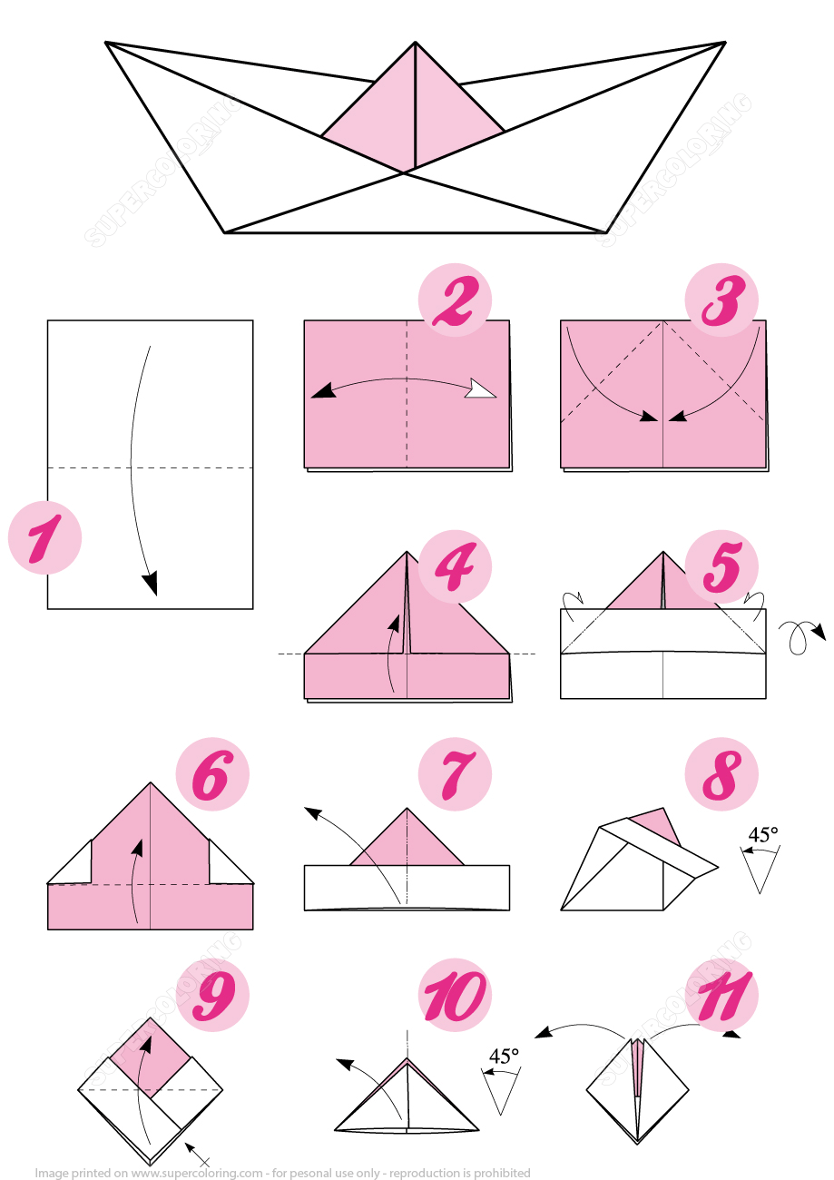

Czas zbliżających się wakacji to dobry moment na robienie papierowych łódek czy czapek, na plażę lub do ogrodu, gdy słońce przypieka a my poza gazetą nie mamy nic pod ręką. Dziś trochę mniej znany choć bardzo efektowny hełm Wikinga. W przeciwieństwie do klasycznej czapki robimy go z kwadratowej kartki papieru.
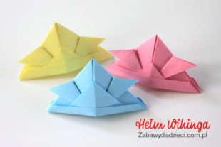

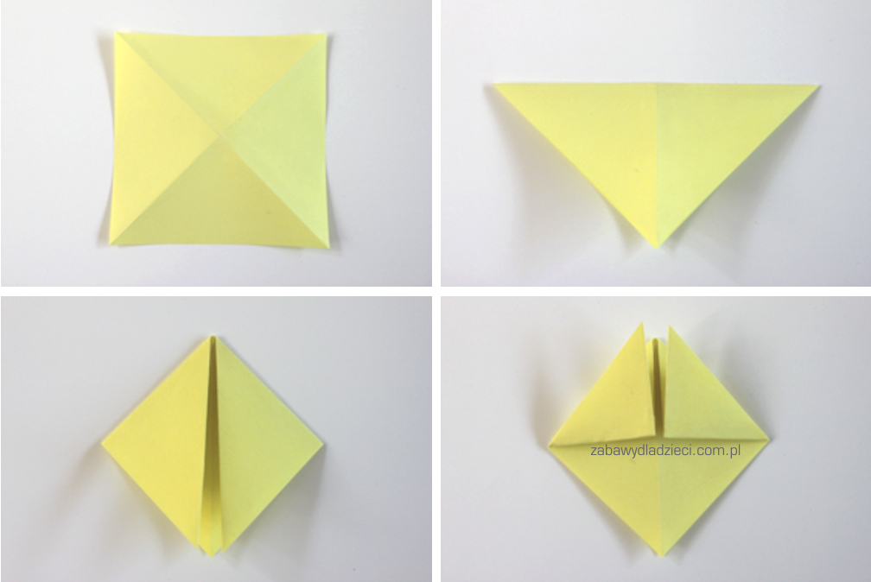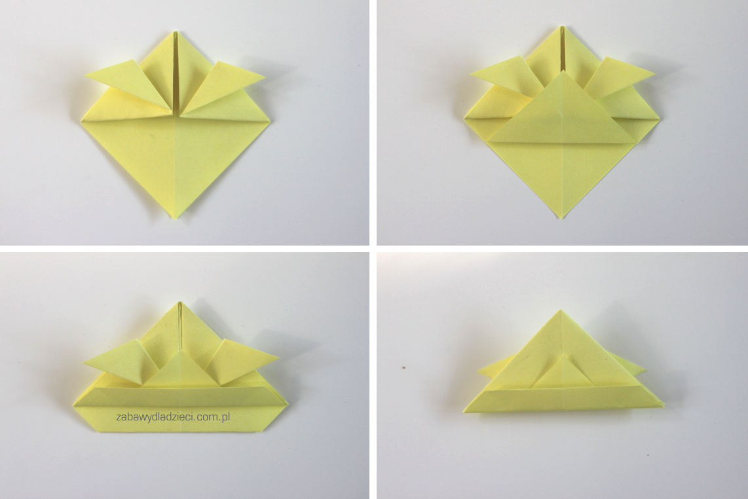
3. Origami:
LISEK https://www.youtube.com/watch?v=VdnoacaIHhY
KOTEK https://www.youtube.com/watch?v=wWRbrrCzZZQ
ŻABKA https://www.youtube.com/watch?v=2hEtWuWQiso
SAMOLOT https://www.youtube.com/watch?v=mvHPce3viWs
SAMOLOT https://www.youtube.com/watch?v=hpJj6yMeMBo
PAPUGA https://www.youtube.com/watch?v=kga2S4P4mSg
PTAK https://www.youtube.com/watch?v=bc0HXtS9as0
ŻÓŁW https://www.youtube.com/watch?v=xbYMe2lNKNs

